

СОВЕТ ДЕПУТАТОВ
МУНИЦИПАЛЬНОГО ОБРАЗОВАНИЯ
«МУРИНСКОЕ СЕЛЬСКОЕ ПОСЕЛЕНИЕ»,
ВСЕВОЛОЖСКОГО МУНИЦИПАЛЬНОГО РАЙОНА
ЛЕНИНГРАДСКОЙ ОБЛАСТИ

РЕШЕНИЕ

п. Мурино № 27 от 18 декабря 2014г.
О внесении изменений в Правила землепользования и застройки на территории муниципального образования "Муринское сельское поселение" Всеволожского муниципального района Ленинградской области
В соответствии с Градостроительным кодексом Российской Федерации от 29.12.2004 № 190-ФЗ, Федеральным законом от 06.10.2003 № 131-ФЗ "Об общих принципах организации местного самоуправления в Российской Федерации", Уставом муниципального образования "Муринское сельское поселение" и Правилами землепользования и застройки на территории муниципального образования "Муринское сельское поселение", Советом депутатов муниципального образования "Муринское сельское поселение" принято
РЕШЕНИЕ:
1. Внести изменения в Правила землепользования и застройки на территории муниципального образования "Муринское сельское поселение" Всеволожского муниципального района Ленинградской области (далее – Правила) в соответствии с приложением.
2. Опубликовать настоящее Решение в газете " Муринские вести" и на официальном сайте муниципального образования "Муринское сельское поселение" в сети Интернет.
3. Настоящее решение вступает в силу со дня его официального опубликования.
4. Контроль за исполнением Решения возложить на комиссию по промышленности, архитектуре, строительству, ЖКХ, транспорту, связи, сельскому хозяйству, экологии и использованию земли.

Глава муниципального образования В.Ф. Гаркавый

Приложение
к решению Совета депутатов
от 18 декабря 2014г. № 27

Таблица 1
Перечень изменений в Правила землепользования и застройки на территории муниципального образования "Муринское сельское поселение" Всеволожского муниципального района Ленинградской области
№ | Номер главы, статьи, пункта статьи Правил | Старая редакция | Новая редакция | Примечание
1 | Глава 1, статья 1 | малоэтажный жилой дом – жилой дом с числом надземных этажей не более трех;  многоэтажный жилой дом – жилой дом с числом надземных этажей более восьми;  среднеэтажный жилой дом – жилой дом с числом надземных этажей не менее четырех и не более восьми; | малоэтажный жилой дом – жилой дом с числом надземных этажей не более четырех;  многоэтажный жилой дом – жилой дом с числом надземных этажей более восьми;  среднеэтажный жилой дом – жилой дом с числом надземных этажей не менее пяти и не более восьми; | Определение типов домов дано в соответствии с действующим СП 42.13330.2011
2 | Глава 1, статья 7, пункт 1 | -- | Дополнить статью следующим абзацем:  "Предоставление земельных участков осуществляется в соответствии с федеральными законами, законами Ленинградской области и муниципальными правовыми актами". | --
3 | Глава 9, статья 37, пункт 3 | -- | Дополнить перечень основных видов разрешенного использования земельных участков и объектов капитального строительства территориальной зоны ТЖ-1 видом разрешенного использования:  -"Эксплуатация индивидуального жилого дома"; | --
4 | Глава 9, статья 37, пункт 5 | 1. Минимальная площадь земельного участка для размещения индивидуального жилого дома (жилых домов); для ведения личного подсобного хозяйства (на приусадебном земельном участке) – 400 м².  2. -- | 1. Для территориальной зоны ТЖ-1 установить предельное значение параметра "минимальная площадь земельного участка для размещения индивидуального жилого дома (жилых домов); для ведения личного подсобного хозяйства (на приусадебном земельном участке)" в размере 600 м².  2. Дополнить перечень предельных параметров земельных участков и предельных параметров разрешенного строительства, реконструкции объектов капитального строительства территориальной зоны ТЖ-1 параметром "Максимальная площадь земельного участка для размещения индивидуального жилого дома (жилых домов); для ведения личного подсобного хозяйства (на приусадебном земельном участке)". Установить предельное значение данного параметра в размере 2500 м². | Предельные размеры земельных участков предлагается изменить с целью недопущения увеличения плотности застройки территорий малоэтажного строительства.
5 | Глава 9, статья 38, пункт 3 | -- | 1. Дополнить перечень основных видов разрешенного использования земельных участков и объектов капитального строительства территориальной зоны ТЖ-2-1 видом разрешенного использования "Эксплуатация индивидуального жилого дома".  2. Перенести следующие виды разрешенного использования земельных участков и объектов капитального строительства из перечня условно разрешенных видов использования в перечень основных видов разрешенного использования:  - "Размещение административных учреждений (*)"; | --
6 | Глава 9, статья 38, пункт 5 | 1. Минимальная площадь земельного участка для размещения индивидуального жилого дома (жилых домов); для ведения личного подсобного хозяйства (на приусадебном земельном участке) – 300 м².  2. -- | 1. Для территориальной зоны ТЖ-2-1 установить предельное значение параметра "минимальная площадь земельного участка для размещения индивидуального жилого дома (жилых домов); для ведения личного подсобного хозяйства (на приусадебном земельном участке)" в размере 600 м².  2. Дополнить перечень предельных параметров земельных участков и предельных параметров разрешенного строительства, реконструкции объектов капитального строительства территориальной зоны ТЖ-2-1 параметром "Максимальная площадь земельного участка для размещения индивидуального жилого дома (жилых домов); для ведения личного подсобного хозяйства (на приусадебном земельном участке)". Установить предельное значение данного параметра в размере 2500 м². | Предельные размеры земельных участков предлагается изменить с целью недопущения увеличения плотности застройки территорий малоэтажного строительства.
7 | Статья 25 (лист № 1 приложения 1 к Правилам землепользования и застройки) | Фрагмент карты границ территориальных зон:  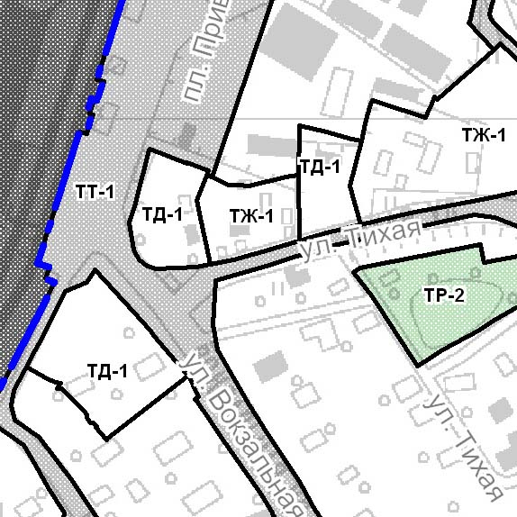 | Отнести земельный участок с кадастровым номером 47:07:0712002:320 к территориальной зоне многофункциональной общественно-деловой застройки (ТД-1) (согласно изображению 1) с установлением соответствующего зоне ТД-1 градостроительного регламента. | Предлагаемое изменение составлено на основании заявления правообладателя земельного участка с кадастровым номером 47:07:0712002:320, расположенного по адресу п. Мурино, ул. Тихая, уч. 14.
8 | Статья 25 (лист № 1 приложения 1 к Правилам землепользования и застройки) | Фрагмент карты границ территориальных зон:  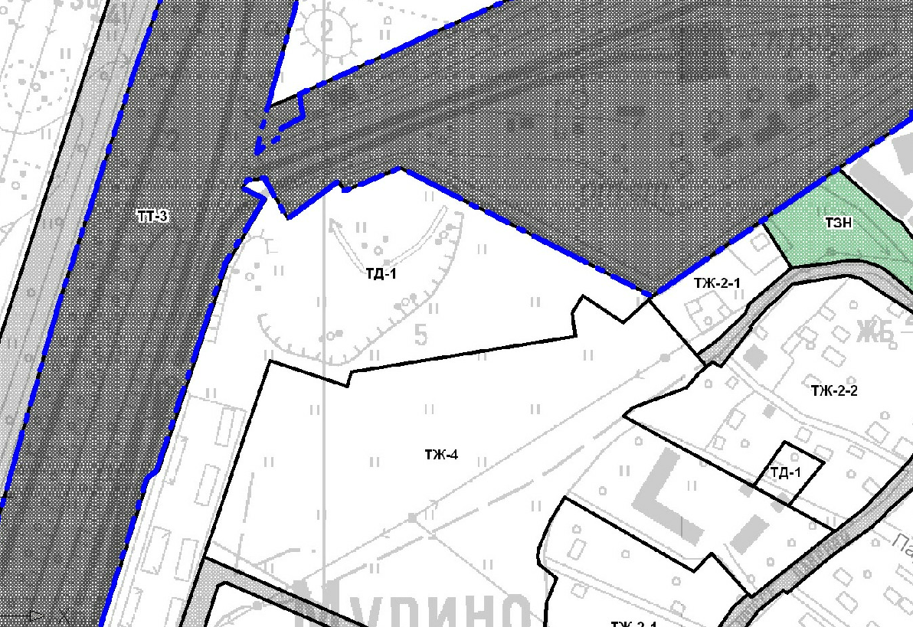 | Выделить территориальную зону ТИ-1 (зона включает в себя земельный участок с кадастровым номером 47:07:0722001:2993) из территориальной зоны ТЖ-4 (согласно изображению 2) с установлением соответствующего зоне ТИ-1 градостроительного регламента. | Предлагаемое изменение составлено на основании заявления правообладателя земельного участка с кадастровым номером 47:07:0722001:2993
9 | Статья 26 (лист № 1 приложения 2 к Правилам землепользования и застройки) | -- | Отобразить границы и обозначения территориальных зон согласно вышеизложенным изменениям статьи 25. | --

Фрагмент карты градостроительного зонирования (карты границ территориальных зон) муниципального образования "Муринское сельское поселение" Всеволожского муниципального района Ленинградской области (новая редакция)

Изображение 1
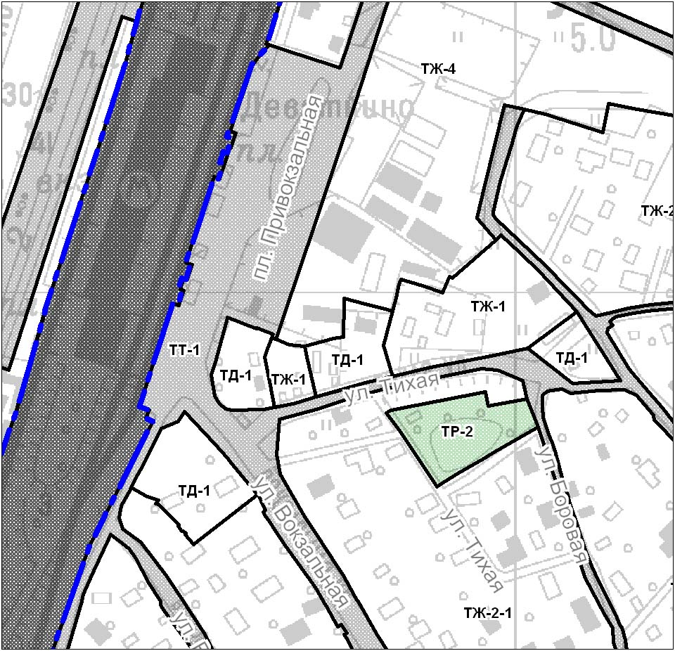

Изображение 2
